«СОГЛАСОВАНО»  (Администрацией органа местного самоуправления)  дата подпись ФИО  «СОГЛАСОВАНО»  (Госавтоинспекцией муниципального образования)  дата подпись ФИО |  |  | «УТВЕРЖДАЮ»  Директор школы-интерната №1  г.Кирова  ______________Л.М.Лобастова  «___»_____________2015

ПАСПОРТ
безопасности транспортного средства,
используемого для перевозки детей (автобуса)
(т и п о в о й)

_____________ПАЗ-32053_____________
(марка, модель)

___________________О753МН__________________
(государственный регистрационный знак)

_____________________________________________
(реестровый номер)

2015

- Общие сведения

Реестровый номер специализированного транспортного средства __________
Марка ____________ ПАЗ-32053 ___________________________________
Модель ___________________________________________________________
Государственный регистрационный знак __________ О753МН ____________
Год выпуска _____2008______ Количество мест в автобусе ______22_______
Приобретен за счет средств: _____Бюджета___________________________
Соответствие конструкции требованиям раздела 1.16 приложения № 6 к Техническому регламенту о безопасности колесных транспортных средств _______________да_________________________________________________
Дата прохождения технического осмотра:
1. «__05___»____03____2015 г.
Закрепление за образовательным (ми) учреждением:
- _______Школа-интернат №1 г.Кирова_________________________

- Сведения о собственнике транспортного средства

Состоит на балансе (ОУ, АТП, иное)____Школы-интерната №1 г.Кирова____
Юридический адрес собственника___ г.Киров , ул. Пушкина,27___________
Фактический адрес собственника___ г.Киров , ул. Пушкина,27___________
3. Сведения о водителе (-ях) автобуса

Фамилия, имя, отчество,  год рождения | Номер в/у, разрешенные категории,  действительно до | Дата прохождения периодического медицинского осмотра | Общий стаж /  стаж управления «Д» | Период проведения стажировки | Дата окончания занятий по повышению  квалификации | Допущенные нарушения ПДД
Нагаев Сергей Анатольевич 25.01.1963 | 43YH 613201 А,В,С,D,E | 34 года /13лет | C 1981 |  | 20 апреля 2015г. | нет

4. Организационно-техническое обеспечение

1) Лицо, ответственное за обеспечение безопасности дорожного движения: ______Ляпунова Наталья Николаевна_______________________назначено (Ф.И.О. специалиста)
«_12__»_____01_____2015г. приказ №_________3______________, прошло аттестацию (переаттестацию) удостоверение №433570 от01.03.2013г.

2) Организация проведения предрейсового и послерейсового медицинского осмотра водителя:
осуществляет Пикулева Галина Алексеевна
(Ф.И.О. специалиста)
на основании удостоверения №187.10 от 28.09.2010
действительного до 28.09.2015.

3) Организация проведения предрейсового технического осмотра транспортного средства:
осуществляет Ляпунова Наталья Николаевна
(Ф.И.О. специалиста)
на основании __удостоверение №433570 от 01.03.2013г.__
действительного до 01.03.2018г
4) Место стоянки автобуса в нерабочее время г.Киров, Нововятский район, ул.Пушкина ,27
меры, исключающие несанкционированное использование сторож / вахтер
5) Наличие постоянного диспетчерского контроля за движением автобуса ________________да_____________________________, в том числе с использованием систем спутниковой навигации __________да___________

6) Оснащение техническим средство контроля «тахографом» ____________
______КАСБИ DT-20M______________ дата калибровки 28.06.14г.

7) Фотографии транспортного средства:
вид спереди, сзади, сбоку (слева, справа), обзорная фотография салона с крайних передних и задник точек (фотоматериалы должны предоставлять возможность полного изучения конструкции транспортного средства).

Образец вида специализированного транспортного средства

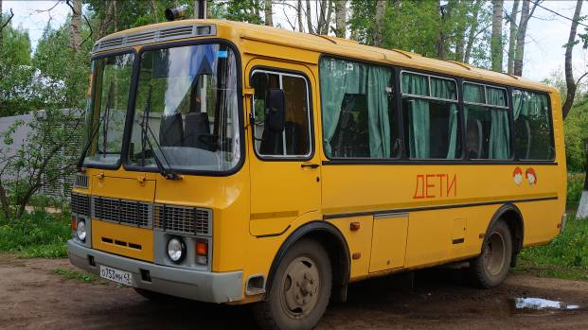

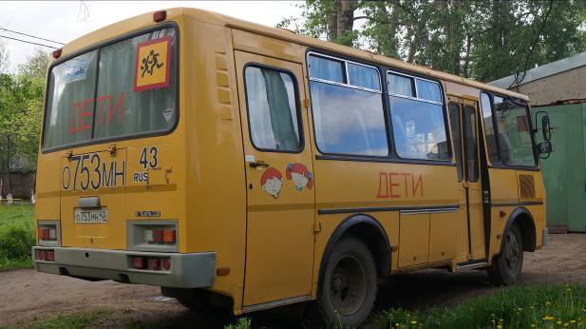

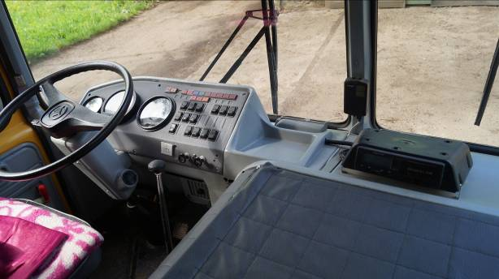

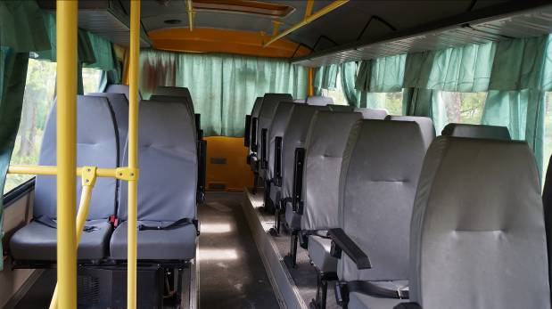

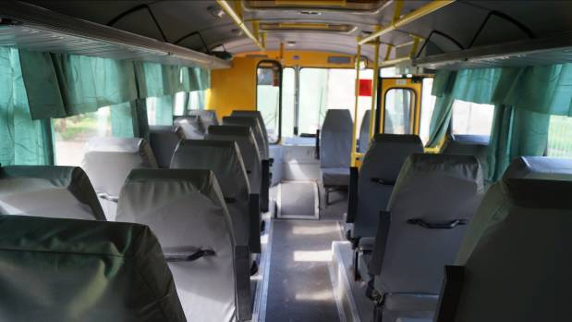

- Маршрут -(ты) движения автобуса образовательного учреждения

Специальное транспортное средство по маршруту не ездит, используется для разовых поездок на экскурсии, спортивные соревнования, в лагеря, больницы, санатории, походы, а также и в иных случаях. Схема маршрута движения специального транспортного средства составляется с учетом рекомендаций к составлению схемы маршрута движения автобуса образовательного учреждения на каждую поездку отдельно и прикладывается к паспорту безопасности.

(В случаях, когда осуществляется перевозка детей специальным транспортным средством на экскурсии, спортивные соревнования, в лагеря, больницы, санатории, походы, а также в иных случаях, паспорт безопасности транспортного средства, используемого для перевозки детей (автобуса) дополняется соответствующими схемами маршрута движения).

- Организация надзора за эксплуатацией

Ответственный сотрудник Госавтоинспекции:
__________________________________________________________________
(должность, звание, Ф.И.О., номер приказа (распоряжения)

Дата и место проверки выполнения установленных требований при эксплуатации специализированного транспортного средства: __________________________________________________________________

Выявленные нарушения______________________________________________
__________________________________________________________________

Принятые меры ____________________________________________________
__________________________________________________________________

Иные сведения _____________________________________________________

